интерфейс браслета

1. Главный экран
2. Медицина - состояние здоровья, стрессов, аура
3. Поведение - паттерны и триггеры
4. Память - флэшбэки, знания, мнемо-данные
5. Инфо - ID, ФИО и прочие данные об игроке
6. Hard&Soft - импланты, специальные утилиты и хакерский софт
7. Психотерапия - нарративка и всё для неё

## Главный экран

На главном экране выводятся названия разделов, привязанные к кнопкам. .  
В нижней части экрана - общее состояние здоровья персонажа (не поврежден (не ранен)/избит/оглушен/травмирован/при смерти - только самое приоритетное на данный момент), не болен/болен и стрессов.  
В верхней части, в заголовке отображается текущее время (часы).

Браслет блокируется после 3 минут бездействия. Если будет готово энергосбережение - яркость экрана уменьшается до минимума или выключается полностью. Разблокировать браслет нужно одновременным нажатием “L” и “E”. Нажатие любой кнопки “зажигает” экран (не не разблокирует функции кнопок)  
При появления события, требующего внимания персонажа, на браслет приходит “уведомление” - подается звуковой и вибро сигнал, на экране заголовок нужного раздела мигает.

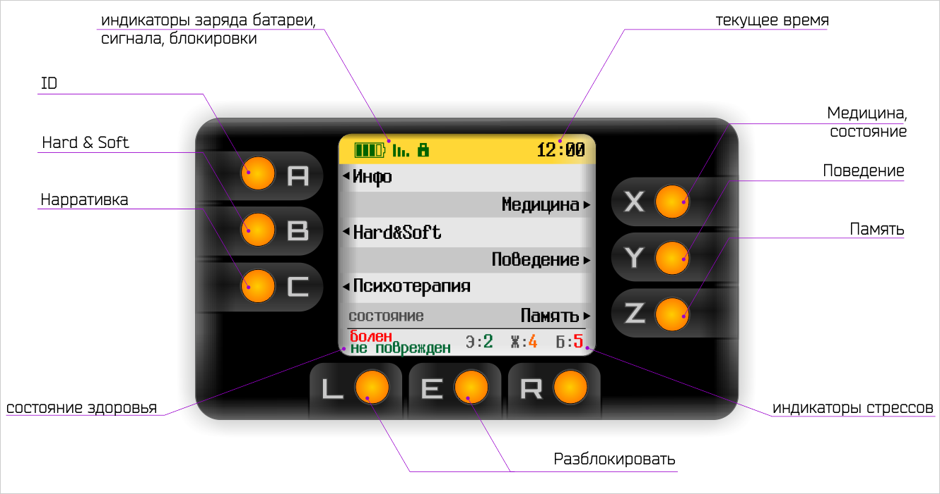

## Медицина - состояние здоровья, стрессов, аура, добавление проблем

Первый экран раздела Медицины - Стрессы.   
Игрок может произвольно добавлять и убавлять стрессы по своему желанию. Эффект от стресса (отправка на сервер обновления параметра стресса и “настоящее” изменение параметра на браслете) происходит спустя 3 минуты после изменения параметра.

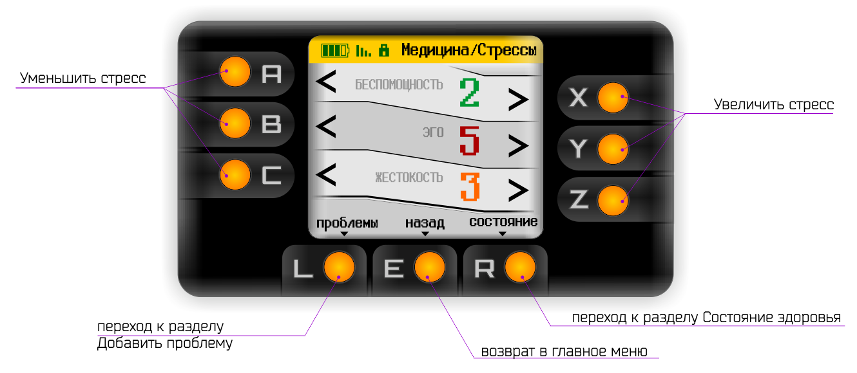  
В случае достижения стресса терминальной стадии игроку выдается предупреждение.

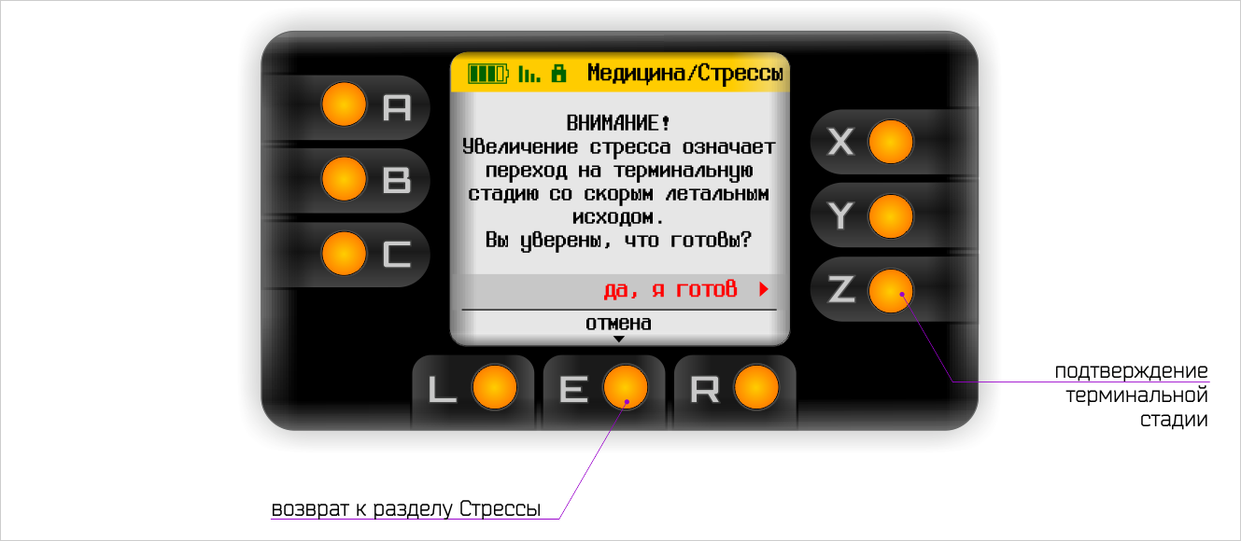

Все проблемы состояния здоровья имеют свои паттерны поведения, отображаемые в разделе Поведение. Подраздел Добавить проблему позволяет игроку добавить медицинское последствие драки. 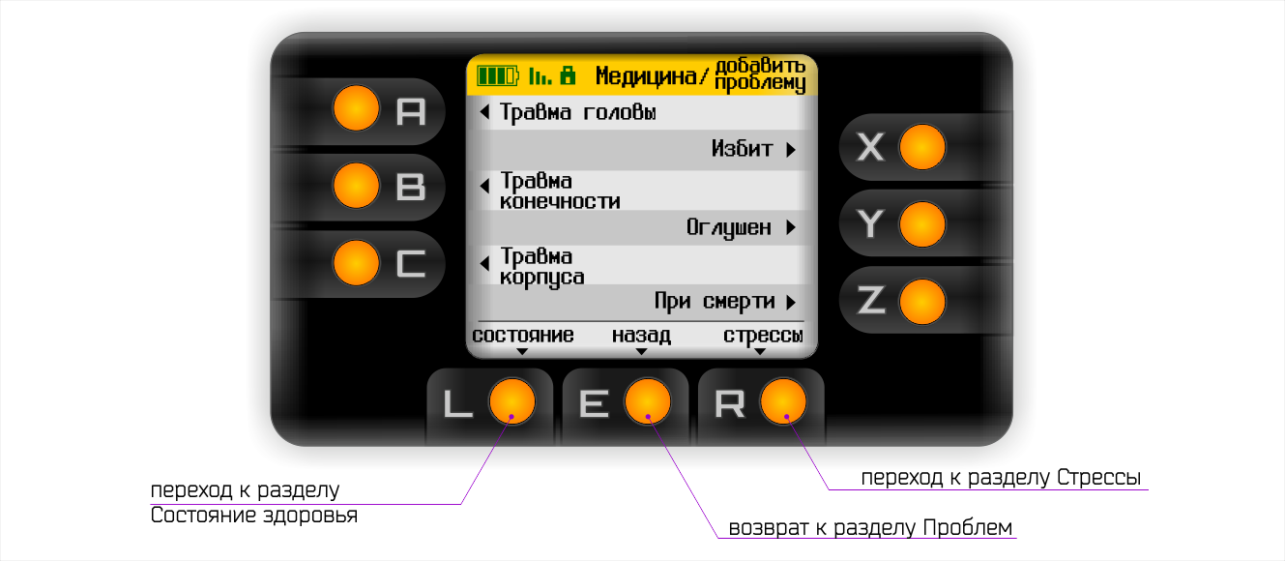

В пункте “Травма корпуса” есть следующий выбор - верх или низ корпуса.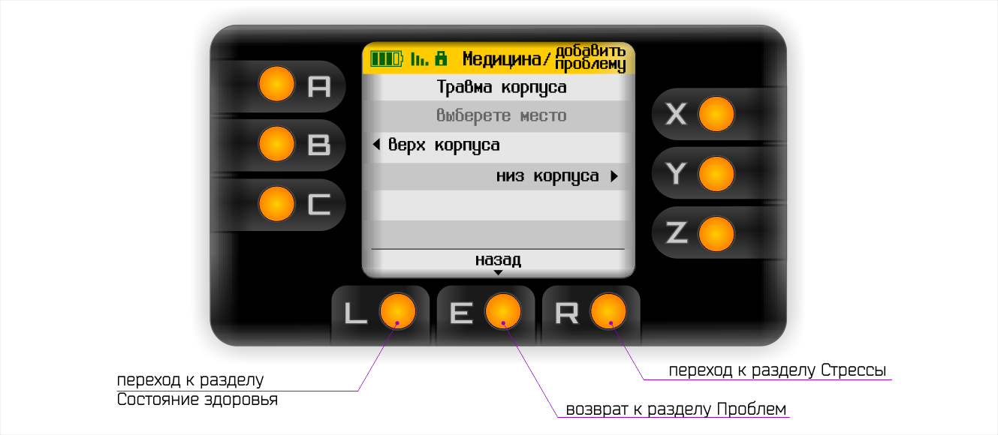.

Выбрав одно из последствий, игрок получает описание, возможность добавить его персонажу или отменить выбор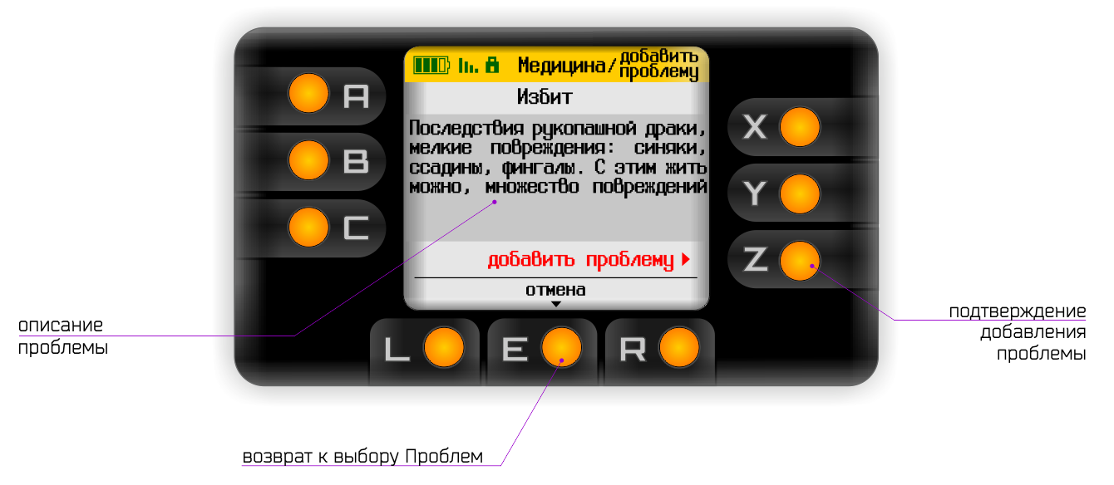

Подраздел Состояние здоровья отображает все текущие проблемы и медицинские события, которые доступны для просмотра игроком.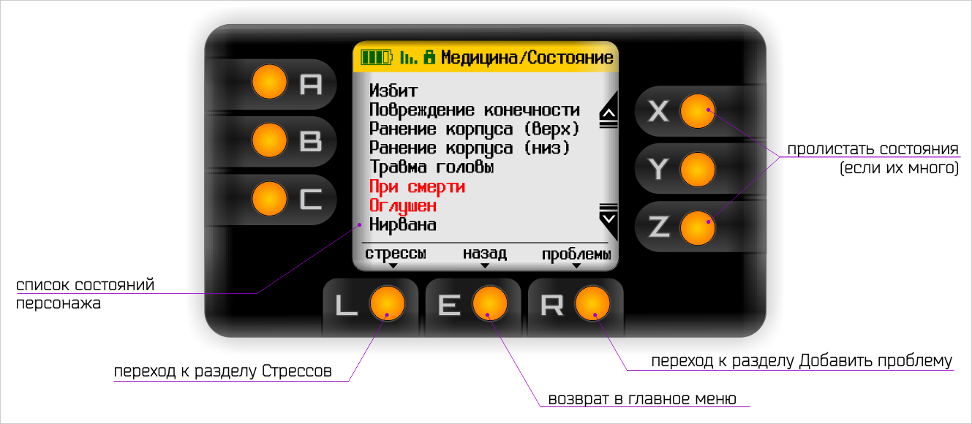

## Поведение - паттерны и триггеры

В этом разделе - рекомендации игроку по отыгрышу и поведению в зависимости от стрессов и других триггеров.

Первый экран - список паттернов поведения. На этом же экране находится опция прослушивания Музыки игроков, соответствующей тому или иному стрессу.

## 

В случае паттерна поведения от болезни с критической фазой, игрок должен подтвердить продолжение болезни или отложить решение на некоторое время. Любой выбор вызывает переход к следующему паттерну в списке.  
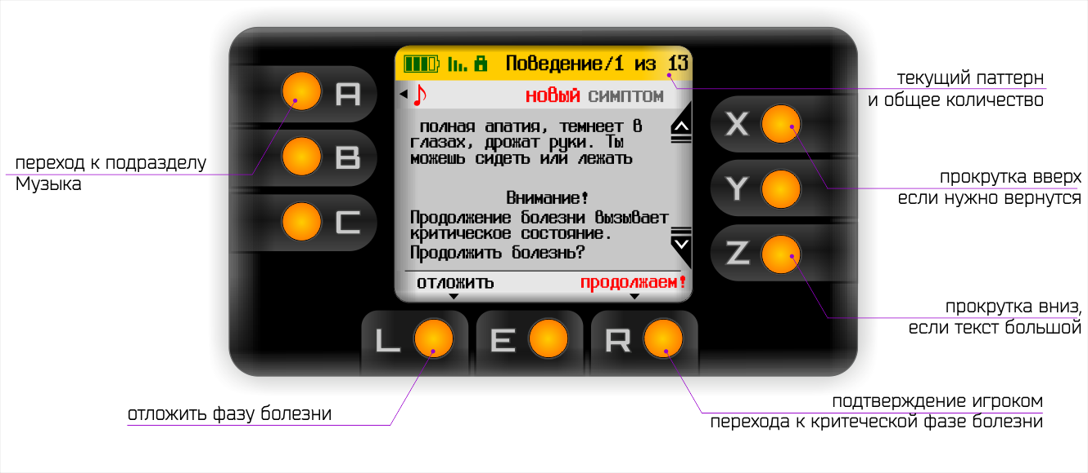  
Простое меню выбора трека для воспроизведения.

## 

Перед стартом музыкального трека н экран выводится напоминание о необходимости использовать наушники или иное устройство, подключенное к браслету.

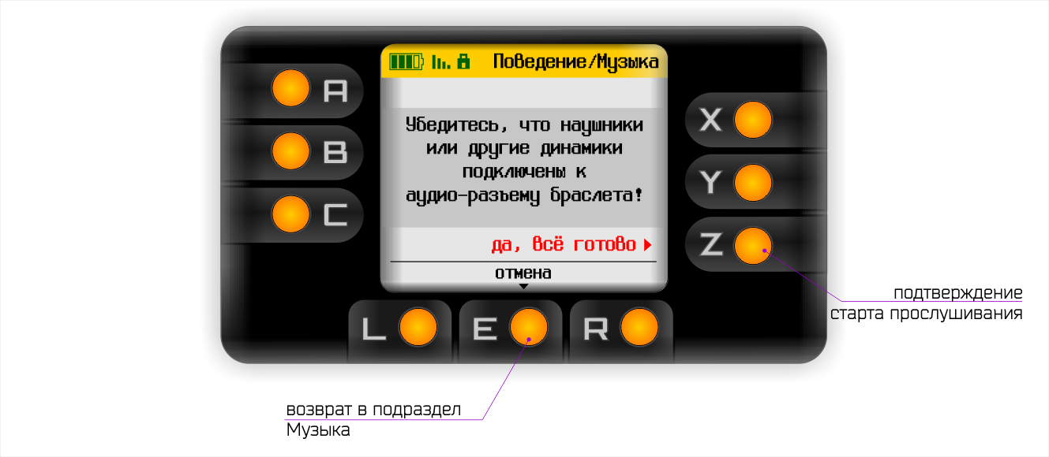После старта воспроизведения повторное нажатие на кнопку выбора включает паузу. При выборе другого трека, текущий останавливается (сброс на начало трека)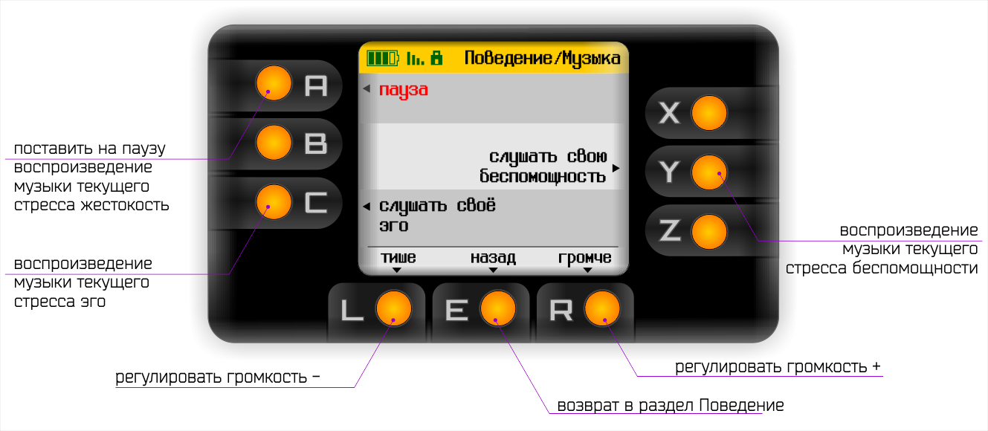

## Память - флэшбэки, знания, мнемо-данные

В разделе Память 3 подраздела, относящиеся к тому, что помнит персонаж на игре.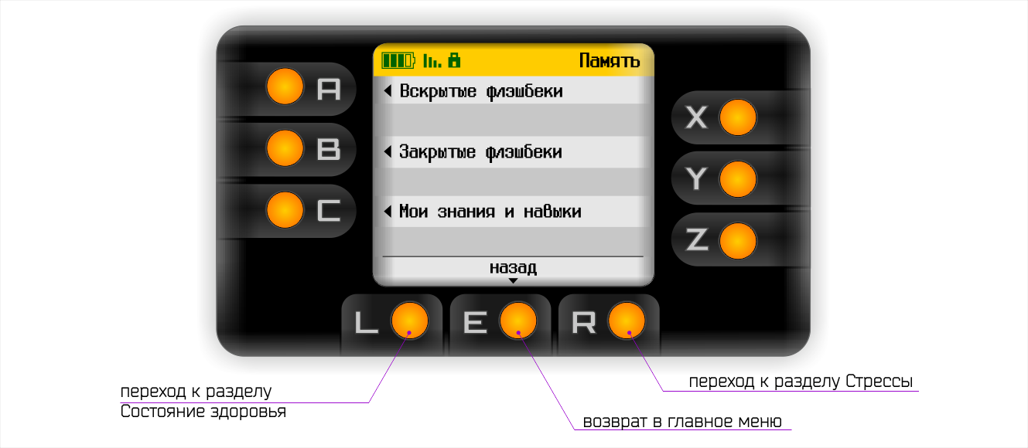

Подраздел Вскрытые флэшбеки позволяют игроку читать на браслете уже открытые им ранее флэшбеки.

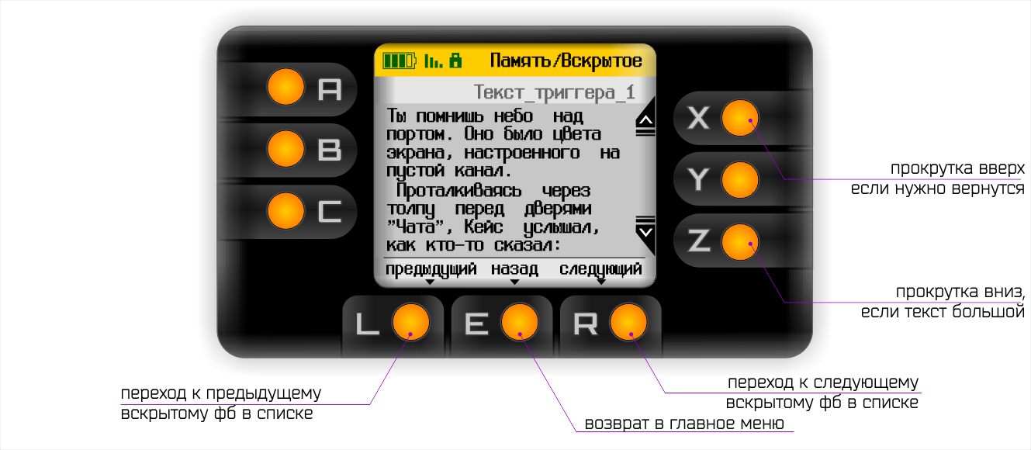

Подраздел Закрытые флэшбеки содержит список триггеров, при выполнении которых игрок может вскрыть доступные флэшбеки.

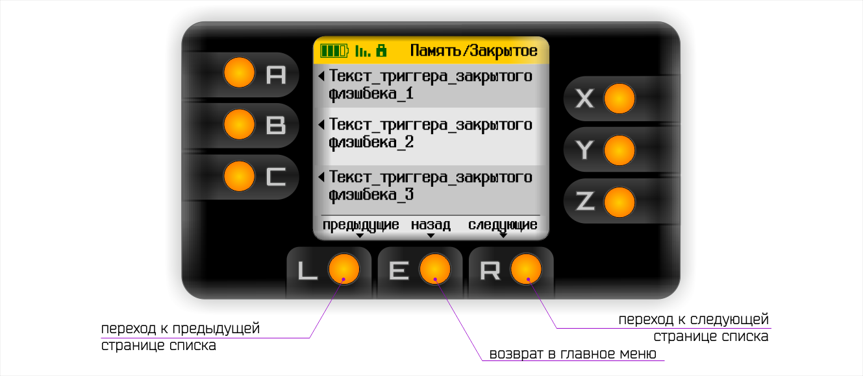

Подраздел Знания и навыки содержит информацию из элементов сознания соответствующего типа. Параметр значимости у каждого такого элемента - это объем гранов (нейронов), занимаемых элементом в сознании персонажа.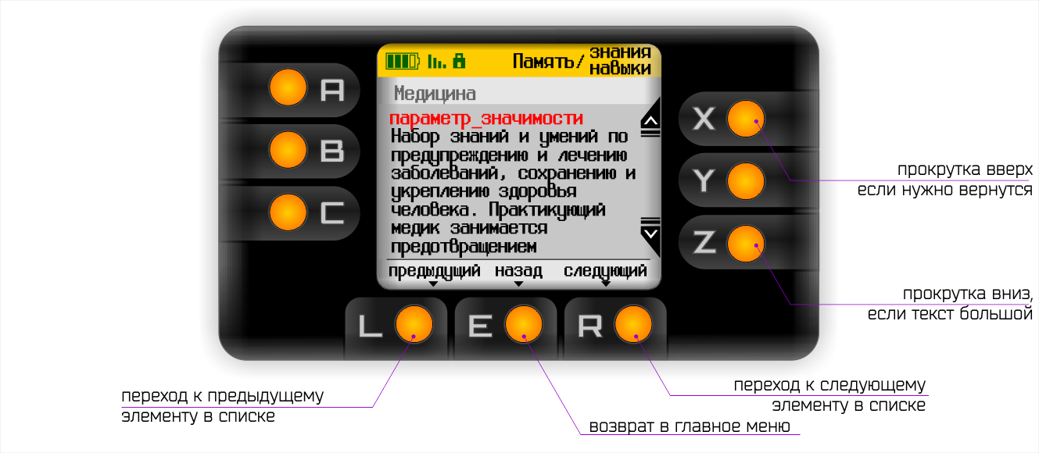

## Инфо - ID, ФИО и прочие данные об игроке

Первая страничка раздела - данные, известные на данный момент о персонаже и доступные игроку.

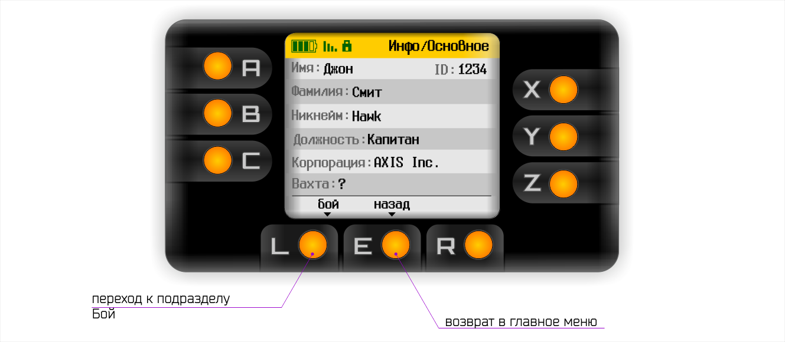

Подраздел Бой - это простой калькулятор, подсчитывающий боеспособность игрока (кол-во доступных ему действий в бою). На примере отображены все возможные бонусы. Если какого-то из них нет - бонус не показывается.  
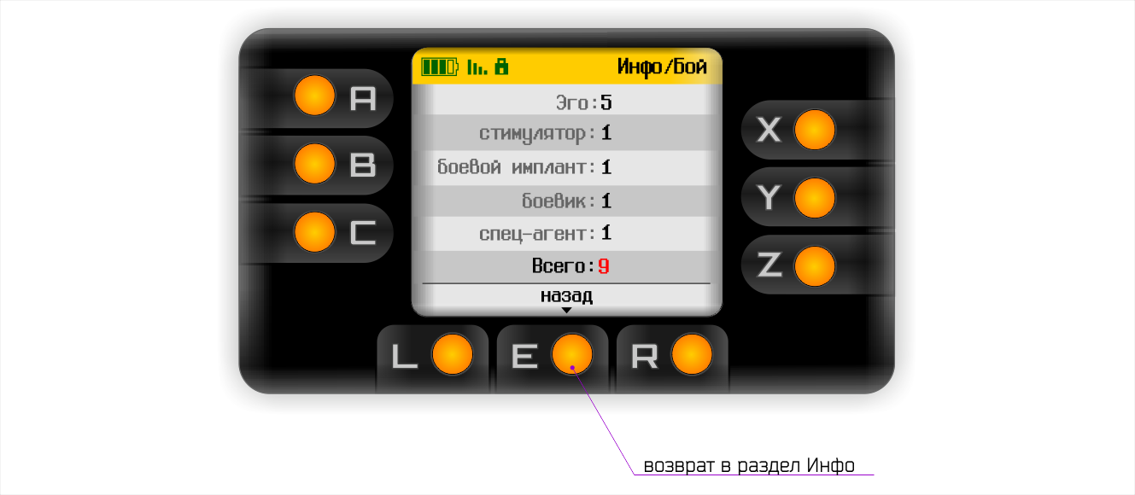

## Hard&Soft - импланты, специальные утилиты и хакерский софт

Первый экран раздела Hard&Soft - меню выбора.

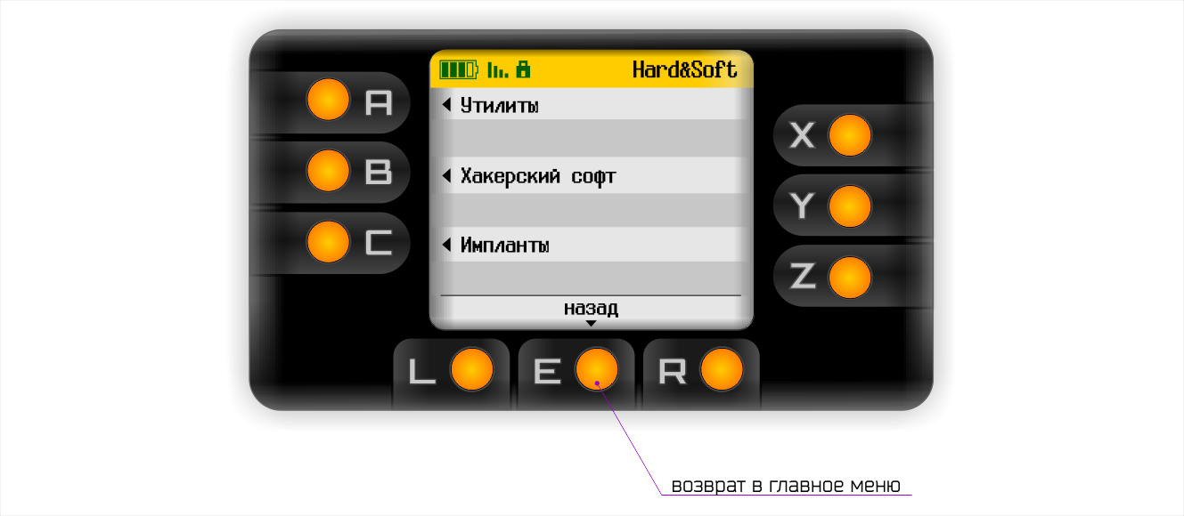  
Подраздел Утилиты содержит все служебные игровые программы, доступные игроку  
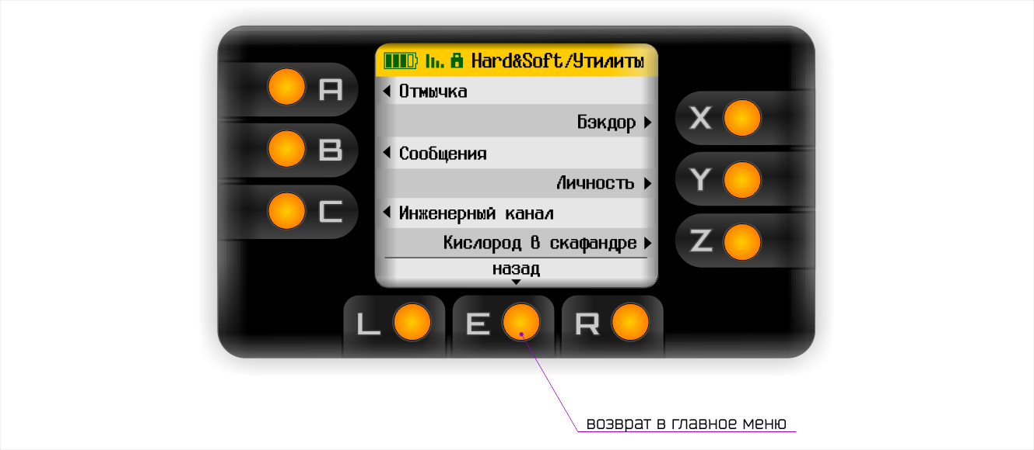

Экран утилиты “Отмычка”

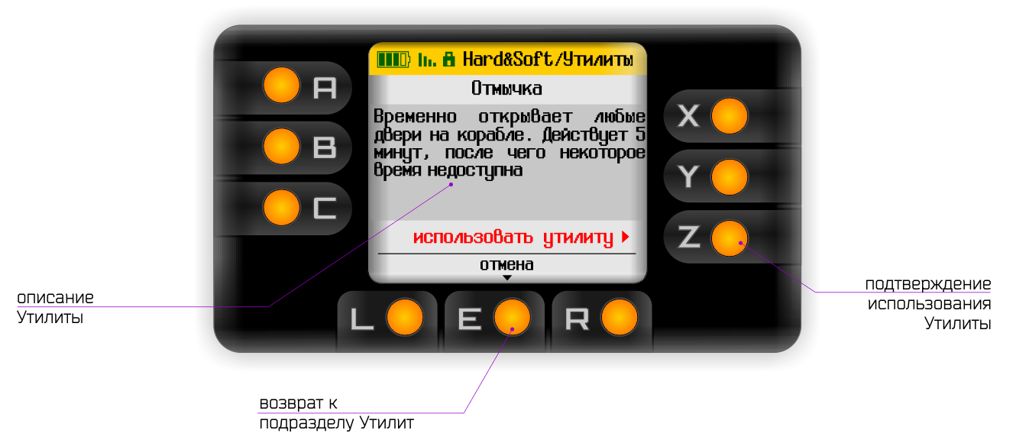  
Экран утилиты “Бэкдор”  
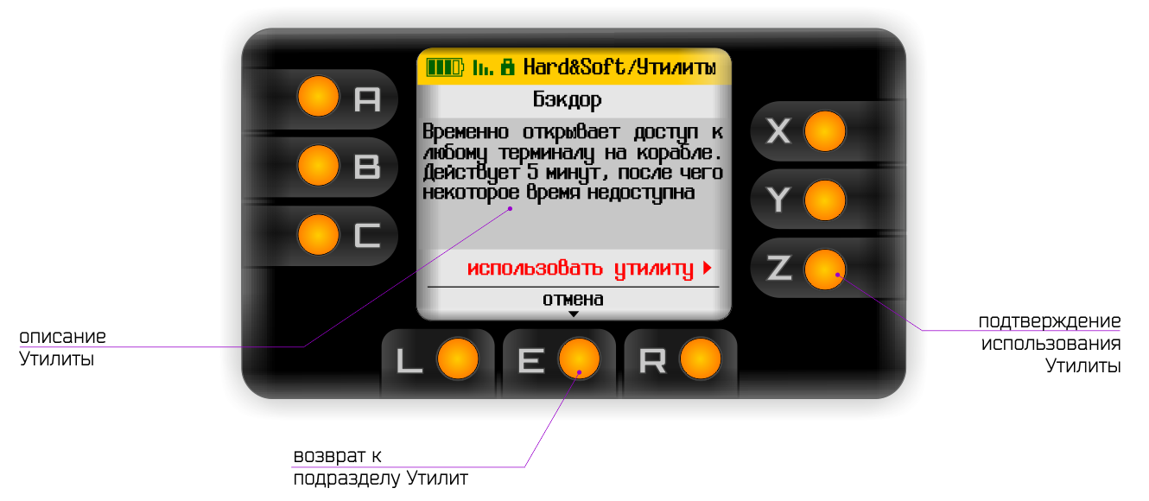

Экран утилиты “Сообщения”  
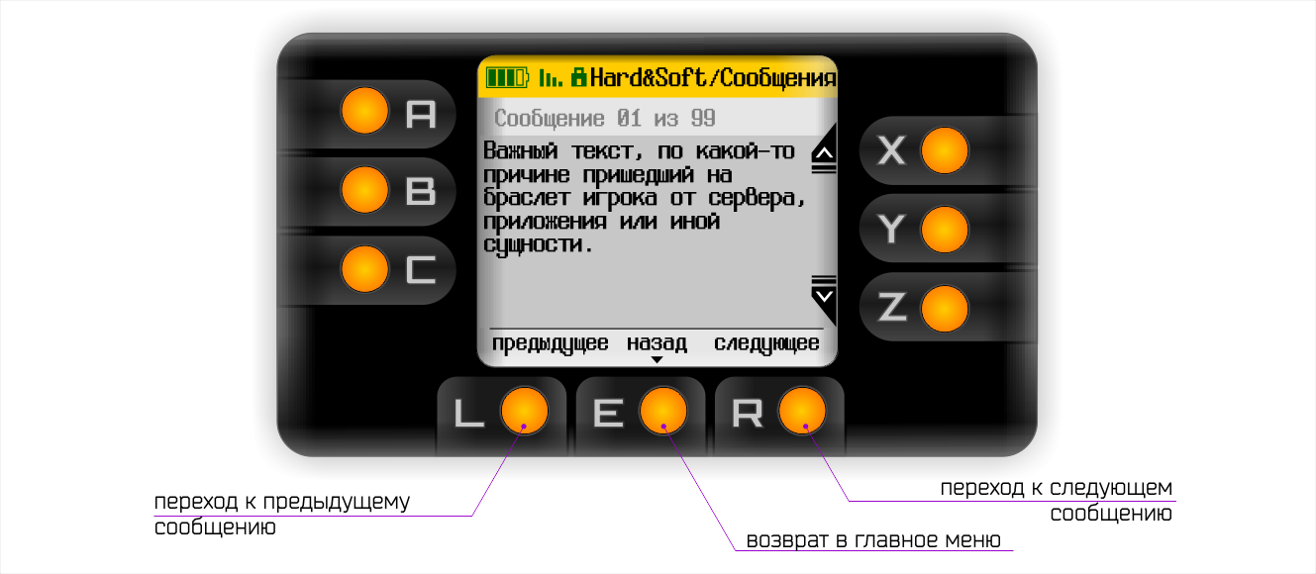  
Экран утилиты “Личность”  
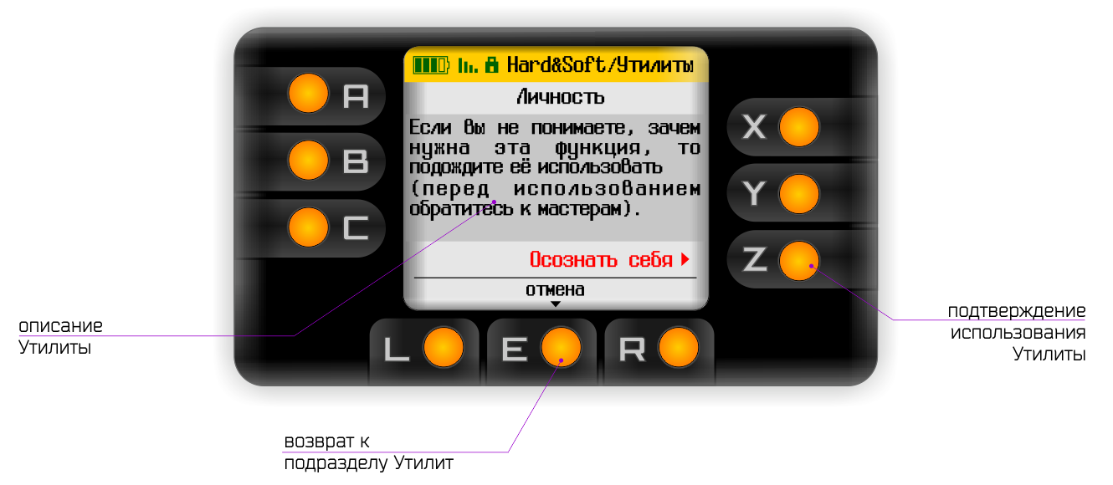  
После подтверждения игрок может выбрать из доступных ему личностей. Текущую личность выбрать нельзя.

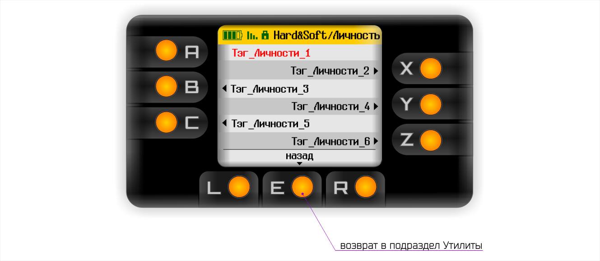

Экран утилиты “Инженерный канал” после подключения к пилюле “сенсор внешней обшивки” в любом отсеке, при условии, что утилита “установлена”  
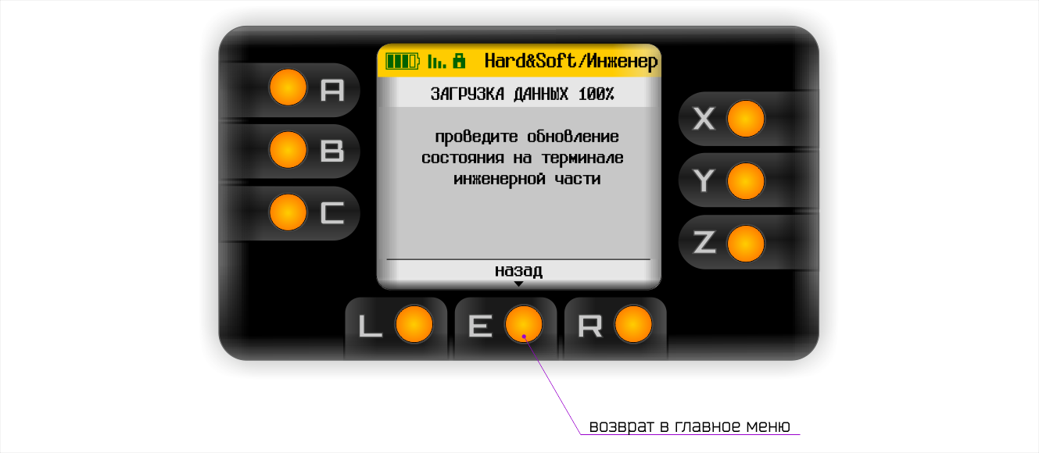  
В ином случае при подключении выводится экран ошибки  
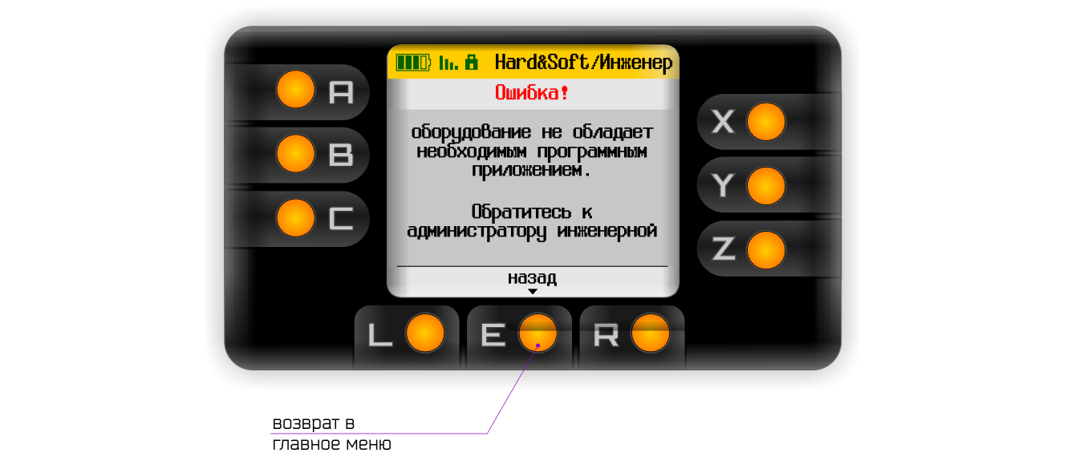  
Экран браслета после подключения к нему пилюли “кислородный баллон” - отображается % оставшегося кислорода для дыхания.  
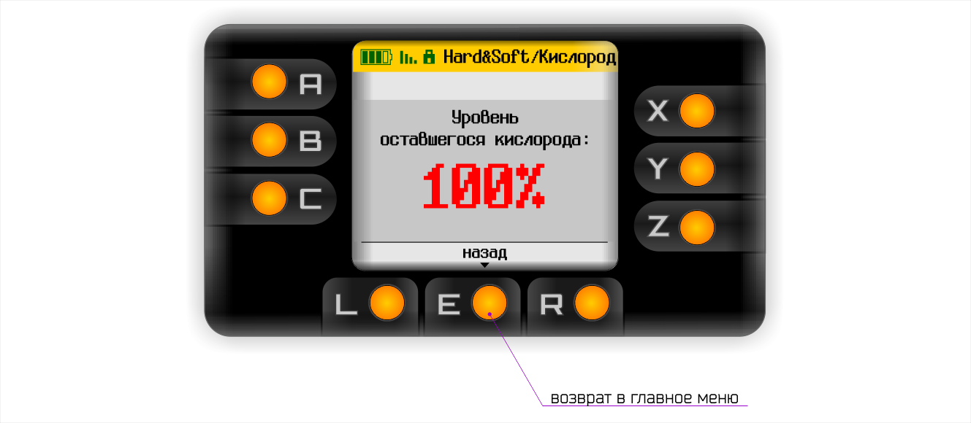  
При достижении зарядов пилюли критической отметки, экран меняется - добавляется таймер обратного отсчета  
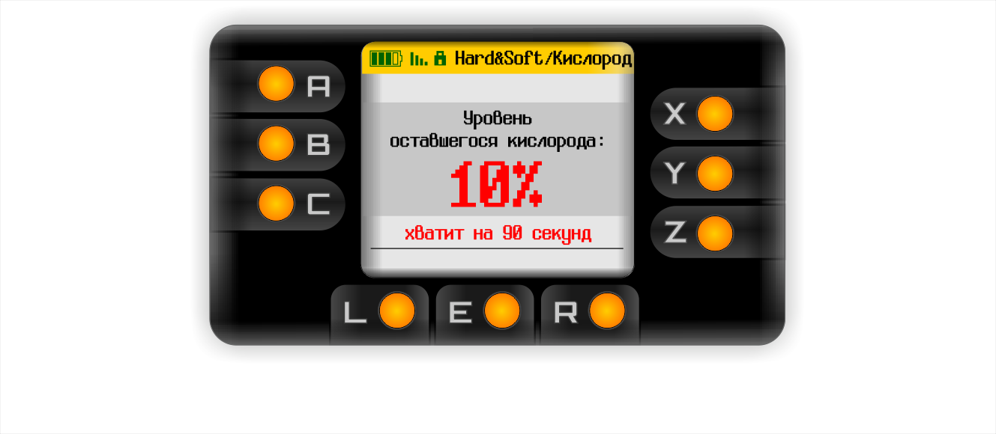  
Когда кол-во зарядов пилюли становится = 0, на экран выводится сообщение вида:  
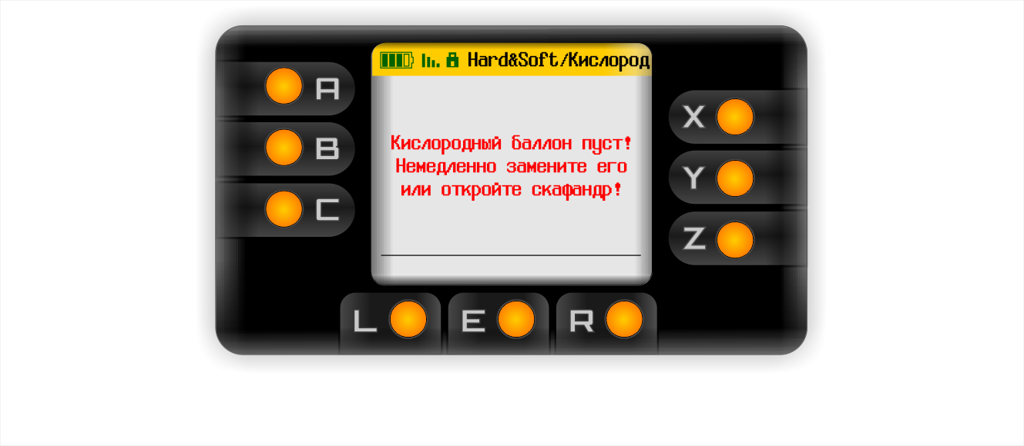  
Хакерский софт - вирусы и специальные программы, составляющие арсенал хакера в нейро-сети. Отображается список всех элементов сознания с флагом “хакерский” и их количество.  
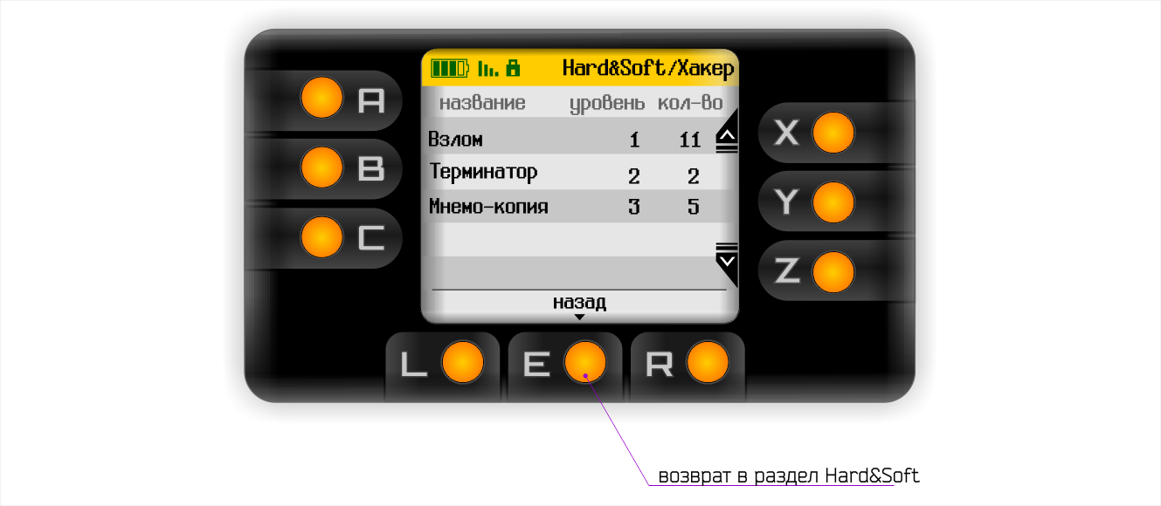  
Импланты - перечисление вживленных персонажу имплантов и их состояние

## Психотерапия - нарративка и всё для неё

Важно! Во время психотерапии, на главном экране недоступны все другие разделы, кроме Психотерпии. И наоборот, все остальное время раздел Психотерапия недоступен.

Первый экран раздела - управление игроком стрессами персонажа и таймер оставшегося времени.

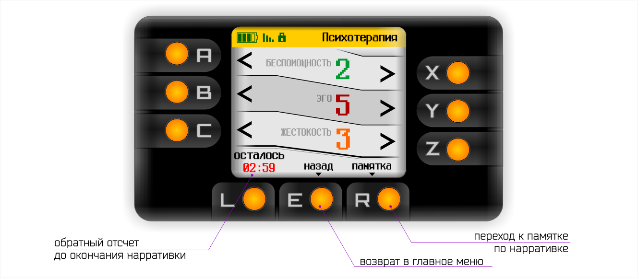  
Подраздел Памятка содержит краткий текст правил по нарративке

